**Módulo 4. Tarea 1.**

**Indicaciones.**

Luego de haber visualizado y leído la presentación, responda las siguientes preguntas:

¿Qué son los micromachismos?

¿Como nos afectan en el trabajo como educadores/as?

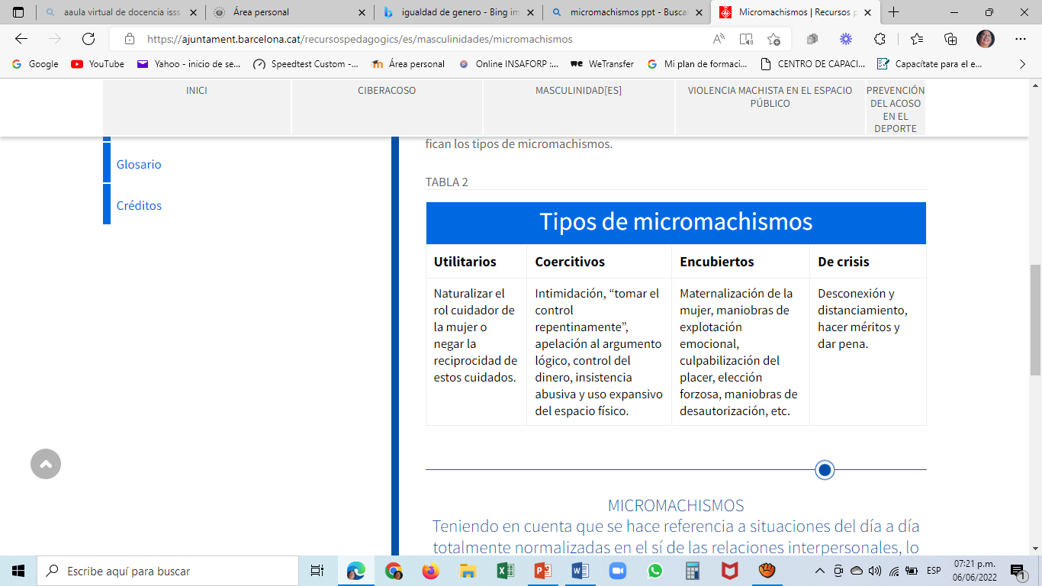

Escriba un ejemplo de cada uno de los tipos de micromachismo orientado a la educación para la salud y además el deber ser para evitarlos.

|  |  |  |
| --- | --- | --- |
| **Tipo de Micromachismo** | **Ejemplo** | **Deber ser.** |
| Utilitario |  |  |
| Coercitivo |  |  |
| Encubierto |  |  |
| De crisis |  |  |